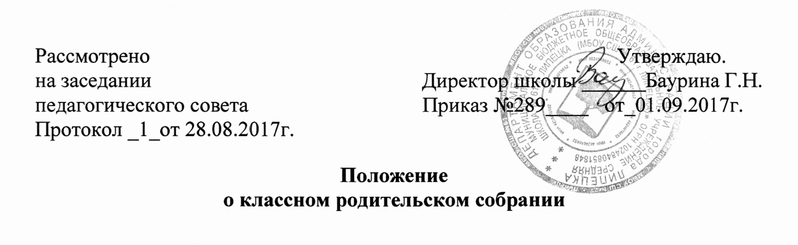

Общие положения
1.1. Настоящее Положение разработано в соответствии с Федеральным законом от 29.12.2012 № 273-ФЗ «Об образовании в Российской Федерации».
1.2. Классное родительское собрание является органом самоуправления родителей класса и включает в себя родителей (законных представителей) учащихся данного класса.
1.3. Классное родительское собрание проводится по мере необходимости, но не реже одного раза в учебную четверть.
1.4. Классное родительское собрание избирает председателя и секретаря. Председателем классного родительского собрания является, как правило, председатель родительского комитета класса.
1.5. Координирует деятельность классного родительского собрания классный руководитель.

2. Основные задачи
Задачами классного родительского собрания являются:
- координация деятельности родителей и педагогов по воспитанию детей;
- повышение педагогической культуры родителей;
- привлечение родительской общественности к активному участию в жизни класса, к организации внеклассной воспитательной работы;
- содействие классному руководителю в защите законных прав и интересов учащихся класса;
- обеспечение права родителей на самоуправление.

3. Функции
Классное родительское собрание осуществляет следующие функции:
3.1. определяет основные направления деятельности родителей в классе, формы взаимодействия с учителями, классным руководителем, органами самоуправления учащихся класса.
3.2. Избирает классный родительский комитет.
3.3. Заслушивает отчет родительского комитета класса о проделанной работе и даёт ему оценку.
3.4. Заслушивает отчет классного руководителя о состоянии учебно-воспитательного процесса.
  - Вносит предложения по повышению качества образовательного процесса, укреплению материально-технической базы школы.
3.6. Принимает решения о роли родителей в организации и проведении классных мероприятий и праздников.
3.7. Принимает к сведению рекомендации педагогического коллектива по организации и содержанию воспитания детей в семье.
3.8. Принимает решение о поощрении родителей, принимающих активное участие в жизни класса и школы.
3.9. Рассматривает обращения родителей в свой адрес, а так же обращения по поручению классного руководителя по вопросам, отнесенным настоящим положением к компетенции классного родительского собрания.
3.10 Утверждает порядок оказания материальной и финансовой помощи нуждающимся семьям, принимает решение о создании финансового фонда для классных нужд.

4. Права
Классное родительское собрания имеет право:
4.1. Заслушивать и получать достоверную информацию о состоянии образовательной деятельности от классного руководителя;
4.2. Вносить предложения администрации школы по повышению качества учебно-воспитательного процесса, укреплению материально-технической базы школы;
4.3. Оказывать помощь в укреплении материально-технической базы классного кабинета и школы;
4.4. Контролировать безопасность условий осуществления образовательного процесса, выполнение СанПиН в отношении учащихся своего класса;
4.5. Поощрять родителей за активное участие в жизни класса и школы;
4.6. Заслушивать отчет о работе родительского комитета класса.

4. Принципы проведения родительского собрания
4.1. Родители (законные представители) обучающихся, учителя, приглашённые гости на собрании должны чувствовать уважение к себе, быть уверенными в том, что бестактных разговоров не будет.
4.2. У семьи и школы одни проблемы и заботы - это проблемы детей и забота о детях. Задача встреч родителей и учителей - искать совместные пути их решения.
4.3. Результативным можно назвать такое собрание, когда есть понимание сторон, когда оно вызывает вопросы, дискуссию и приводит к конструктивному решению.

5. Взаимосвязи
5.1. Взаимодействует с классным руководителем, учителями- предметниками, администрацией, учащимися по вопросам, касающимся всех участников образовательного процесса.
5.2. Взаимодействует с общешкольным родительским собранием через участие в его работе родителей учащихся класса, с Советом родителей школы через представительство в нем председателя классного родительского комитета.

6. Организация работы
6.1. Классное родительское собрание проводится не менее 4-х раз в год по инициативе классного руководителя, администрации или родительского комитета класса, избирает председателя и секретаря. Председателем классного родительского собрания является, как правило, председатель родительского комитета класса;
6.2. Родители приглашаются на собрание и оповещаются о повестке дня не позднее, чем за три дня до даты проведения собрания.
6.3. Администрация школы должна быть проинформирована о дате и повестке дня не позднее, чем за четыре дня до проведения собрания.
6.4. Классный руководитель информирует заместителей директора по УВР, по ВР об итогах родительского собрания, о вопросах и проблемах, поднятых родителями на собрании, на следующий день после проведения собрания
6.5. Решение классного родительского собрания является правомочным, если в его работе участвует не менее двух третей родителей учащихся и если за него проголосовало более половины присутствующих. Если явка родителей (законных представителей) обучающихся составляет менее двух третей от общего количества обучающихся, то собрание проводится повторно в течение последующих 2-х недель с извещением об этом заместителя директора по воспитательной работе.

7. Ответственность
Классное родительское собрание несет ответственность за выполнение закрепленных за ним задач и функций. Директор школы приостанавливает решения классного родительского собрания в случае их противоречия действующему законодательству.

8. Делопроизводство
8.1. Классное родительское собрание протоколируется.
8.2. Ответственность за делопроизводство возлагается на председателя классного родительского собрания.
8.3. Копии протоколов родительского собрания и явочный лист сдаются заместителю директора по ВР в течение 3-х дней после проведения родительского собрания (бланк протокола – Приложение 1, бланк явочного листа – Приложение 2).

Приложение 1
к Положению о классном родительском собрании
муниципального общеобразовательного учреждения

МУНИЦИПАЛЬНОЕ ОБЩЕОБРАЗОВАТЕЛЬНОЕ УЧРЕЖДЕНИЕ
«СРЕДНЯЯ ШКОЛА №61 г. Липецка»

ПРОТОКОЛ
РОДИТЕЛЬСКОГО СОБРАНИЯ ___ КЛАССА №_____

Дата проведения:
«____» __________ 20___ г.

Присутствовали ________ человек, из них:
Представители школы:________________________________________________________________________________________________________

Отсутствовали: ___________ родителей (законных представителей)

Повестка дня:
__________________________________________________________________________________________________________________________________________________________________________________________________________________

По первому вопросу выступили (указывается, кто выступил и что предложил):
__________________________________________________________________
_________________________________________________________________
____________________________________________________________________________________________________________________________________________

Решили:
____________________________________________________________________________________________________________________________________________

Голосовали: «за» - ______ ;
«против» - ______ ;
«воздержались» - _______ .

По второму вопросу выступили (указывается, кто выступил и что предложил):
__________________________________________________________________
__________________________________________________________________
__________________________________________________________________________________________________________________________________________________________________________________________________________________
Решили:
________________________________________________________________________________________________________________________________________________________________________________________________________________________________________________________________________
Голосовали: «за» - ______ ;
«против» - ______ ;
«воздержались» - _______ .

Председатель собрания _______________ _____________________
^{подпись} ^{ФИО}
Классный руководитель _______________ _____________________
^{подпись} ^{ФИО}
Секретарь собрания _______________ _____________________
^{подпись} ^{ФИО}

ЯВОЧНЫЙ ЛИСТ
СОБРАНИЯ РОДИТЕЛЕЙ ОБУЧАЮЩИХСЯ _____ КЛАССА

МБОУ СШ №61
«___»__________201__г.

№ | ФИО | Подпись

